供应商报名文件

项目名称： | 青航2024-2025年度青岛地区空勤人员疗养酒店供应商遴选服务项目
项目编号： | QW-ZHBZB-XJ1-202405
供应商名称：
法定代表人/或委托代理人：
日期： | 年 月 日

附件1：

供应商报名表
采购项目名称 | 青航2024-2025年度青岛地区空勤人员疗养酒店供应商遴选服务项目
采购项目编号 | QW-ZHBZB-XJ1-202405
以下由供应商填写
公司名称
营业执照注册号
公司地址
法定代表人姓名
业务代表姓名 |  | 职务
联系方式 |  | 邮箱
我公司已阅读该采购项目询价采购公告，并按照要求提供报名资料，在此声明：本公司提供的资料均为真实、有效，且符合该采购项目询价公告要求。

供应商名称（公章）：
报名代表签字：
报名日期：

附件2：
“供应商资格要求”中要求提供的证明文件
2.1提供有效的营业执照扫描件

2.2提供《特种行业许可证》、《公众聚集场所投入使用、营业前消防安全检查合格证》或消防验收意见书或酒店当地消防管理部门颁发的有效合格证明材料。（注意：须提供有效期内的以上证件扫描件。）

2.3自营餐厅须提供《卫生许可证》或《食品经营许可证》及现场照片；合作经营的餐厅提供相关的合作证明、合作方的食品经营许可证明、双方协议证明及现场照片。

2.4提供挂牌三星级（含）以上或携程评钻4钻（含）以上证明。（星级评定证书或携程评钻证明或截图）

2.5提供能开具符合国家规定的增值税专用发票。（增值税专用发票扫描件1份。）

2.6参加本次采购活动前3年内（【2021】年【1】月【1】日至响应文件递交截止日），供应商在经营活动中未“列入严重违法失信企业名单（黑名单）信息”。（注意：须提供国家企业信用信息公示系统中此项完整内容截图或报告）或“严重失信主体名单”（注意：须提供信用中国网站中此项完整内容截图或报告）。（注意：仅以国家企业信用信息公示系统显示信息或信用中国网站为准进行形式审查并作为认定依据，其他网站或文件不作为认定依据）举例如下：

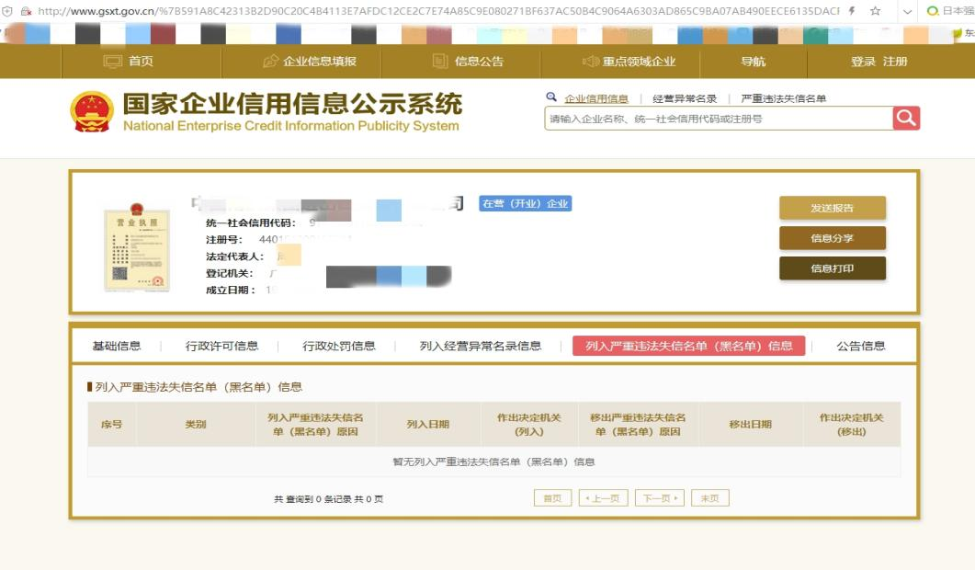
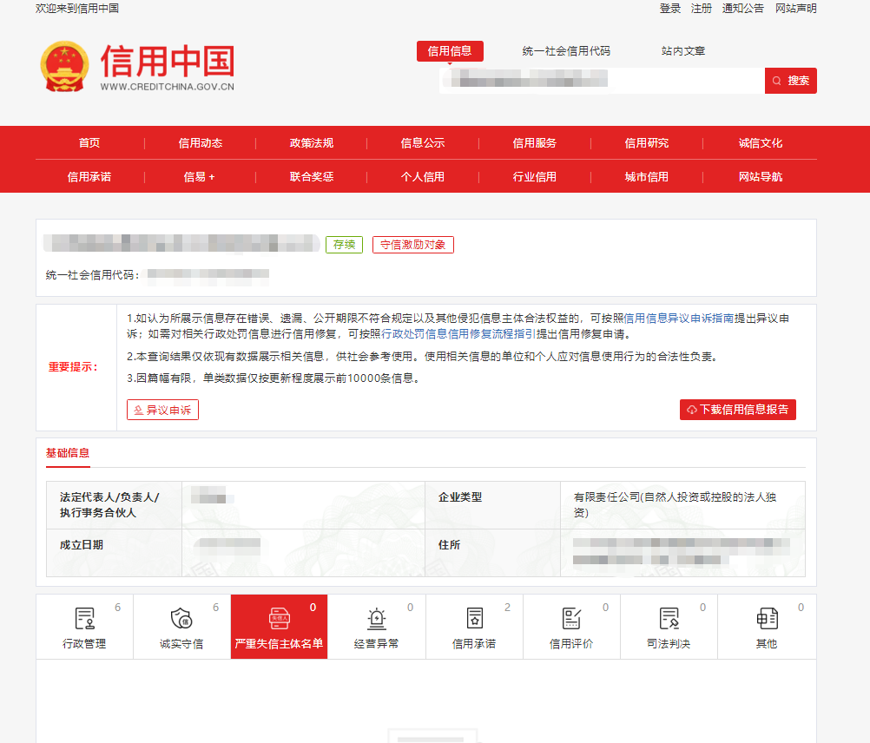

附件3：

供应商认为需要提供的其他材料
（例：公司简介、现合作单位等）

